Требования охраны труда при эксплуатации оборудования для термической обработки металлов устанавливаются Межотраслевыми правилами по охране труда при термической обработке металлов, утвержденными постановлением Министерства труда и социальной защиты Республики Беларусь и Министерства промышленности Республики Беларусь от 29.07.2005 № 99/9.
При эксплуатации оборудования для термической обработки металлов на работников возможно воздействие следующих опасных и вредных производственных факторов:
- движущиеся машины и механизмы;
- передвигающиеся изделия, заготовки и материалы;
- острые кромки, заусенцы и шероховатость на поверхностях заготовок, инструментов и оборудования;
- движущиеся транспортные средства;
- повышенная запыленность и загазованность воздуха рабочей зоны, аэрозоли фиброгенного действия;
- повышенная или пониженная температура поверхностей оборудования, материалов;
- повышенная или пониженная температура воздуха рабочей зоны;
- повышенное значение напряжения в электрической цепи, замыкание которой может произойти через тело человека;
- повышенный уровень электромагнитных излучений;
- повышенная напряженность магнитного поля;
- повышенный уровень шума на рабочем месте;
- недостаточная освещенность рабочей зоны;
- повышенный уровень ультрафиолетовой радиации;
- повышенный уровень инфракрасной радиации;
- пожаро- и взрывоопасность;
- химические опасные и вредные производственные факторы по характеру воздействия на организм человека: токсичные, раздражающие, канцерогенные;
- тяжесть и напряженность труда.
Для обеспечения безопасности труда при проведении процессов термической обработки металлов наниматель обязан осуществлять контроль применения работниками безопасных приемов в работе, выполнения требований, изложенных в правилах и инструкциях по охране труда, а также правильного применения средств коллективной и индивидуальной защиты.
Применяемые средства индивидуальной защиты должны обеспечивать защиту работников от действия опасных и вредных производственных факторов при существующей технологии и условиях работы. Порядок пользования средствами индивидуальной защиты должен быть изложен в инструкциях по охране труда с учетом конкретных условий, в которых они применяются. Работники должны быть обучены правилам обращения со средствами индивидуальной защиты.
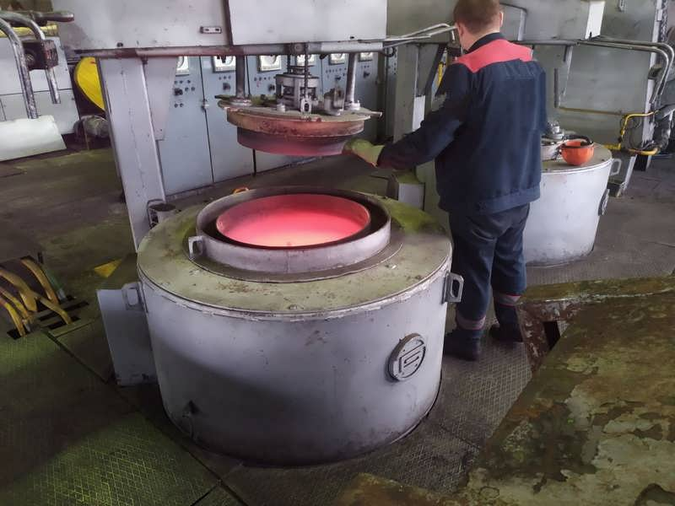
Работник не использует средства индивидуальной защиты при открытии печи
Стены и внутренние конструкции помещений термических цехов должны быть окрашены. Отделка производственных помещений должна исключать возможность накопления пыли, поглощения паров и газов и допускать систематическую уборку поверхности влажным способом. Побелку потолков и окраску стен помещений цехов рекомендуется производить регулярно, не реже одного раза в год.
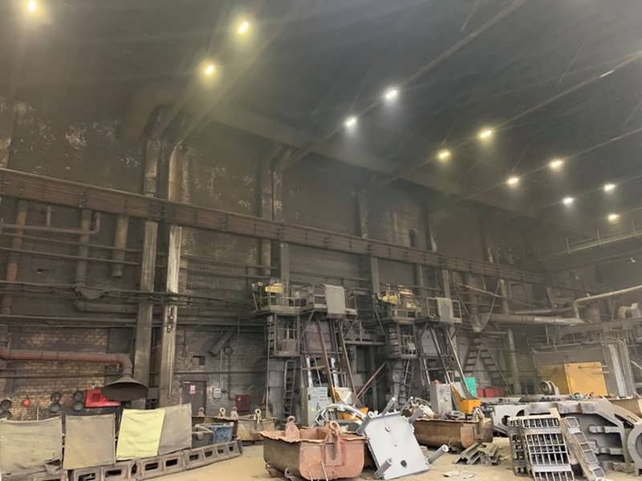
Стены на термообрубном участке литейного цеха не окрашены, имеются накопление пыли и копоти, потолки не побелены
Углубления в полу (колодцы, приямки, тоннели коммуникаций) в цехах и участках для термической обработки металлов должны перекрываться удобно снимающимися плитами необходимой прочности с рифленой поверхностью.
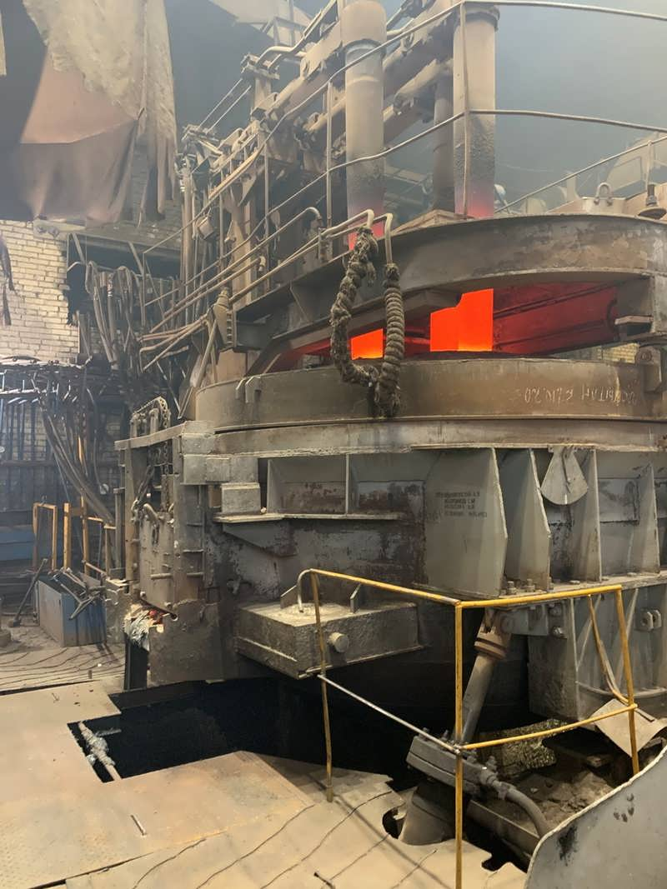
Углубления в полу около дуговой плавильной печи не перекрыты
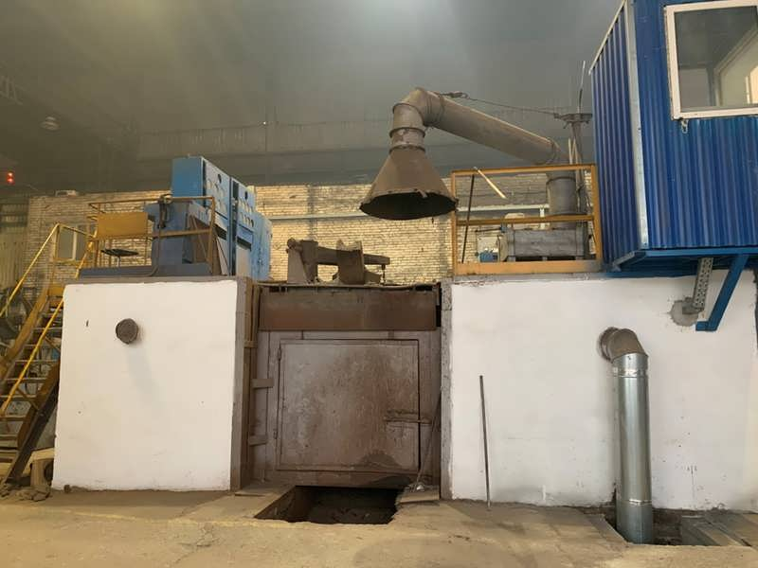
Не закрыты углубления в полах около индукционно-тигельной печи
На рабочих местах должны быть предусмотрены площадки для складирования деталей до и после термообработки. Складирование деталей не должно загромождать рабочее место. Не допускается укладка деталей в проходах.
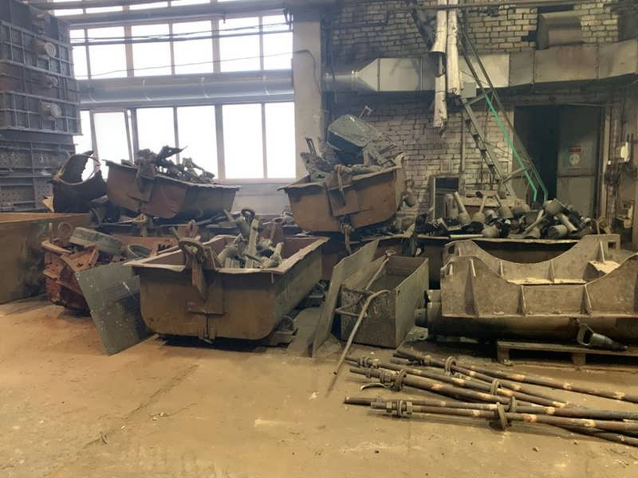
На плавильном участке в месте складирования тары с отливками, отсутствуют проходы
Для размещения на рабочем месте инструмента, небольших, часто используемых приспособлений и оснастки рабочие места должны быть оборудованы шкафами, стеллажами, этажерками. Крупногабаритные и периодически используемые оснастки и приспособления рекомендуется хранить на механизированном складе и там же комплектовать садки деталей.
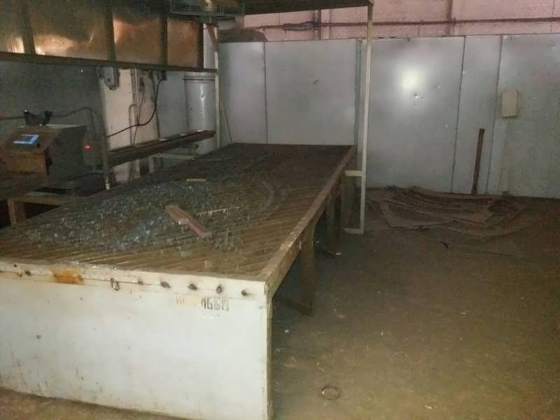
Не предусмотрены площадки для складирования деталей до и после термообработки. Рабочие места не оборудованы шкафами, стеллажами, этажерками для размещения на них инструмента, небольших, часто используемых приспособлений и оснастки
Проходы, проезды, люки колодцев должны быть свободными. Не допускается загромождать их материалами, заготовками, полуфабрикатами, деталями, отходами производства и тарой, а также устанавливать оборудование на люки колодцев.
Тара для транспортирования и хранения деталей, заготовок и отходов производства, а также ее эксплуатация должна соответствовать ГОСТ 14861-91 «Тара производственная. Типы», ГОСТ 19822-88 «Тара производственная. Технические условия» и ГОСТ 12.3.010 «Тара производственная. Требования безопасности при эксплуатации». На таре должна быть маркировка: дата изготовления, условное обозначение, масса тары, масса брутто и назначение.
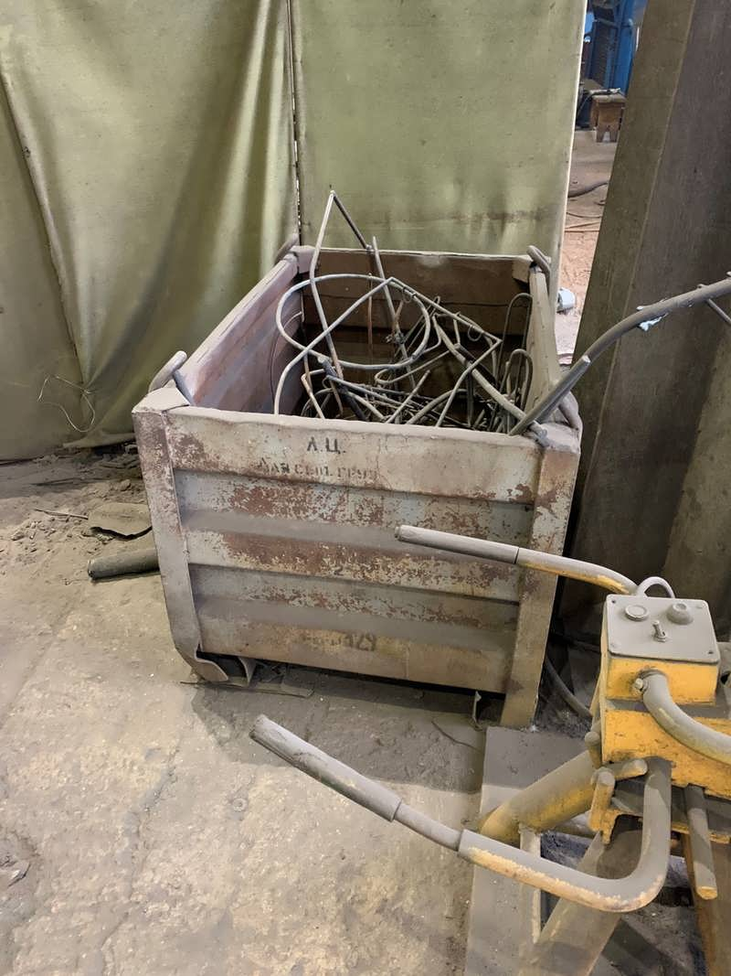
Тара для транспортирования деталей, заготовок и отходов производства на термообрубном участке не имеет всей необходимой маркировки
Не допускается работа на неисправном оборудовании. Неиспользуемое длительное время и неисправное оборудование должно быть отключено от всех энергоносителей и технологических трубопроводов (электрическое напряжение, сжатый воздух и др.).
Оборудование должно подвергаться периодическим техническим осмотрам и ремонту в сроки, предусмотренные графиками, утвержденными в установленном порядке.
Оборудование и защитные ограждения в термических цехах должны окрашиваться в соответствии с требованиями технических нормативных правовых актов в этой области и быть обозначены знаками безопасности в соответствии с ГОСТ 12.4.026 «Цвета сигнальные, знаки безопасности и разметка сигнальная. Назначение и правила применения. Общие технические требования и характеристики. Методы испытаний».
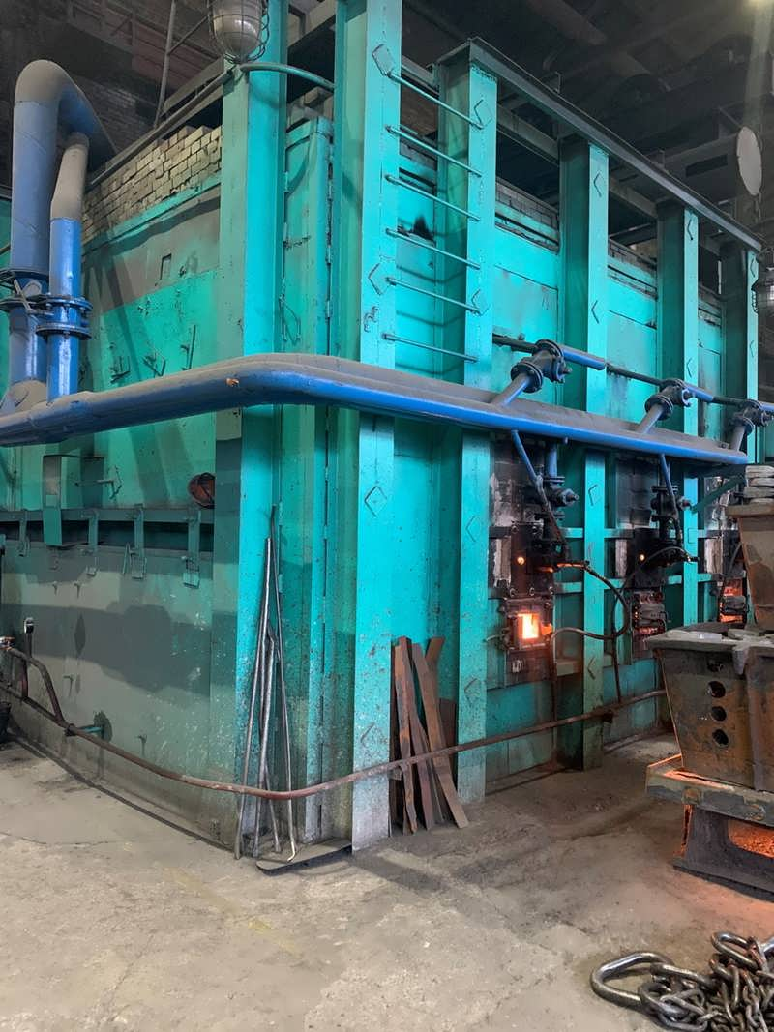
Термопечь на жидком топливе, установленная на термообрубном участке, не обозначена знаками безопасности в соответствии с ГОСТ 12.4.026
У печей всех типов рабочие отверстия должны закрываться дверцами (заслонками), футерованными огнеупорными материалами, или асбестовыми защитными экранами на металлической основе.
Рабочие отверстия термопечи на жидком топливе не закрыты дверцами (заслонками)
Системы отопления, вентиляции и кондиционирования воздуха должны обеспечивать снижение содержания в воздухе вредных веществ до значений, не превышающих предельно допустимых концентраций.
Помещения цехов (участков) для термической обработки металлов должны быть оборудованы общеобменной приточно-вытяжной вентиляцией.
Вентиляционные системы должны периодически очищаться в сроки, установленные инструкциями по эксплуатации.
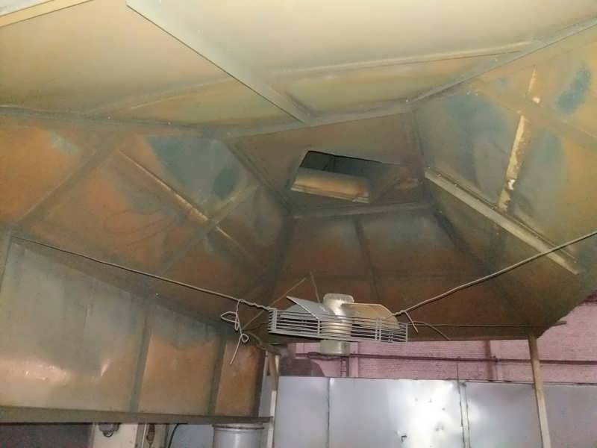
Не выполняется очистка вентиляционных установок и воздуховодов от осевшей пыли и грязи
Источник: сайт Департамента государственной инспекции труда

